Galilée

Nom : Galilée

Nom au Complet : Galileo Galilei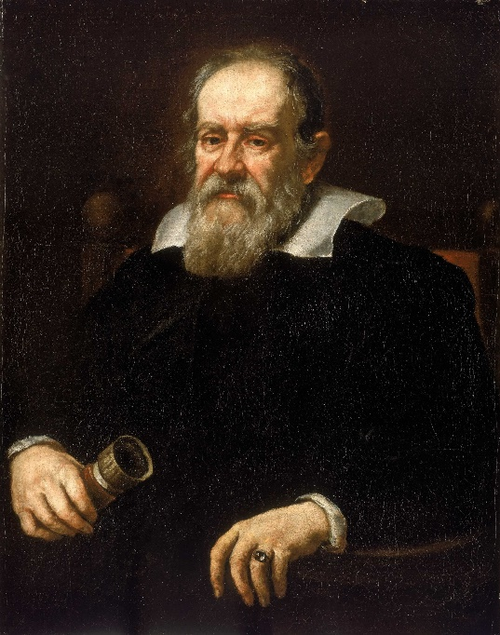

Période de temps : 1564 à 1642

Nationalité : Italie

Perfectionnement : la lunette astronomique 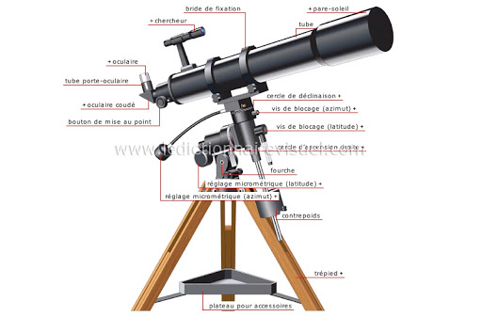

Il a défendu la théorie de L'héliocentrisme

